**ASSUNTO :. INDICO PARA QUE O DEPARTAMENTO COMPETENTE, QUE SEJA REALIZADO LIMPEZA NO TERRENO DA BOMBA DO SAAE LOCALIZADO NA RUA FRANCISCO DIAS REIS, NA VILA DIAS.**

**DESPACHO:.**

**SALA DAS SESSÕES ____/____/_____**

**PRESIDENTE DA MESA**

**INDICAÇÃO Nº , DE 2020**

**SENHOR PRESIDENTE,**

**SENHORES VEREADORES,**

INDICO ao Exmo Senhor Prefeito Municipal para que o departamento competente, que seja realizado limpeza no terreno da bomba do SAAE localizado na Rua Francisco Dias Reis, na Vila Dias.

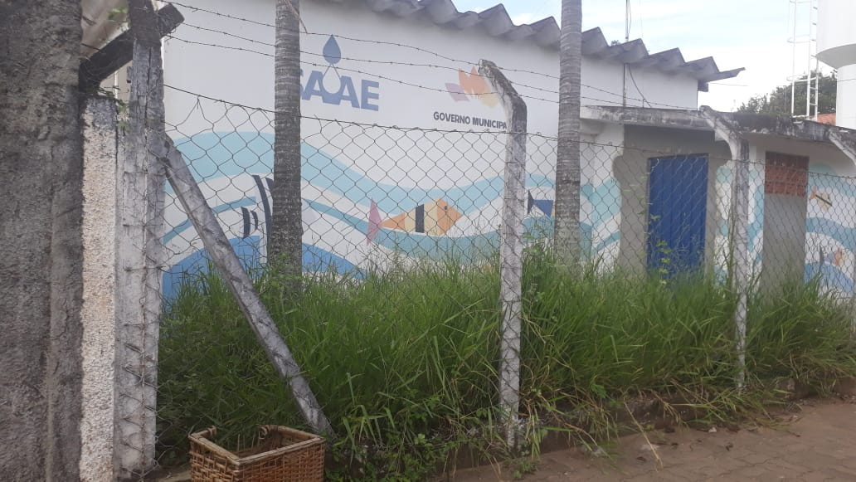

SALA DAS SESSÕES “VEREADOR SANTO RÓTOLLI”, aos 06 de fevereiro de 2020.

**VEREADOR LUIS ROBERTO TAVARES**